TÍTULO DO ARTIGO CIENTÍFICO: subtítulo do artigo científico

Primeiro Autor¹, Segundo Autor², Terceiro Autor³
Quarto Autor⁴, Quinto Autor⁵
Orientador ⁶

¹Afiliação institucional do primeiro autor, Cidade, País (e-mail do autor principal)
^{2,3,4,5}Afiliação institucional dos coautores, Cidade, País
⁶Afiliação institucional do Orientador, Cidade, País

RESUMO
[1 enter de espaço simples]
O resumo é um elemento obrigatório e apresenta os pontos relevantes do trabalho, de acordo com a norma ABNT NBR 6028:2003. O resumo deve conter no mínimo 100 e no máximo 250 palavras. Na apresentação, disponibilizar na parte superior, a palavra RESUMO centralizada, em caixa alta e negrito. O texto deve ser digitado com fonte tamanho 12 e espacejamento 1,0 entre as linhas. Utiliza-se no texto o verbo na voz ativa e na terceira pessoa do singular.
[1 enter de espaço simples]
Palavras-chave: Palavra 1. Palavra 2. Palavra 3.
[1 enter de espaço simples]
ABSTRACT
[1 enter de espaço simples]
Keywords: Word 1. Word 2. Word 3
[1 enter de espaço simples]

1 INTRODUÇÃO [Seção Primária]
[1 enter de espaço simples]
Este documento irá auxiliá-lo a preparar o seu trabalho (mínimo 15 páginas e máximo 20 páginas). Todas as instruções para layout, estilo e escrita do trabalho são fornecidas. Este template contém todos os estilos necessários e está pronto para ser utilizado.
Use o estilo de parágrafo, tal como definido neste documento. Não incluir números de página ou qualquer outro cabeçalho ou rodapé de página.
O trabalho deverá conter: Resumo, Palavras-chave, Introdução, Material e Métodos, Resultados e Discussão, Conclusão, Agradecimentos (se houver) e Referências.
O texto da introdução deverá contemplar uma pequena revisão sobre a temática na qual o trabalho está inserido. Deverá ainda apresentar o contexto geral do trabalho.
Ao final da introdução indicar de forma sucinta os principais objetivos a serem atendidos pelo trabalho.
[1 enter de espaço simples]
O DESENVOLVIMENTO DO ARTIGO CIENTÍFICO [Seção Primária]
[1 enter de espaço simples]
xxxx
[1 enter de espaço simples]
2.1 Subseção do desenvolvimento [Seção Secundária]
[1 enter de espaço simples]
O desenvolvimento, diferentemente da introdução, divide-se em seções e subseções, conforme a norma ABNT NBR 6024 - Apresentação, que diferenciam de acordo com o tema e método. Assim O DESENVOLVIMENTO PODE INCLUI:

2 MATERIAL E MÉTODOS [Seção Primária]
As metodologias utilizadas no trabalho para atingir os objetivos propostos deverão ser explicadas sucintamente.
3 RESULTADOS E DISCUSSÃO [Seção Primária]
Apresentar os resultados obtidos no trabalho e sua discussão em relação ao conhecimento já disponível.
Poderão ser apresentadas nos resultados tabelas, gráficos e outras ilustrações que sejam essenciais à boa compreensão do texto.
Figuras: É imprescindível utilizar figuras de boa qualidade (fotografias, gráficos) e coloridas, pois os anais do evento serão fornecidos de forma eletrônica.
As Figuras devem ser numeradas e centradas (ver Figura 1). Toda atenção para que o título fique logo abaixo da figura (e não na próxima coluna).
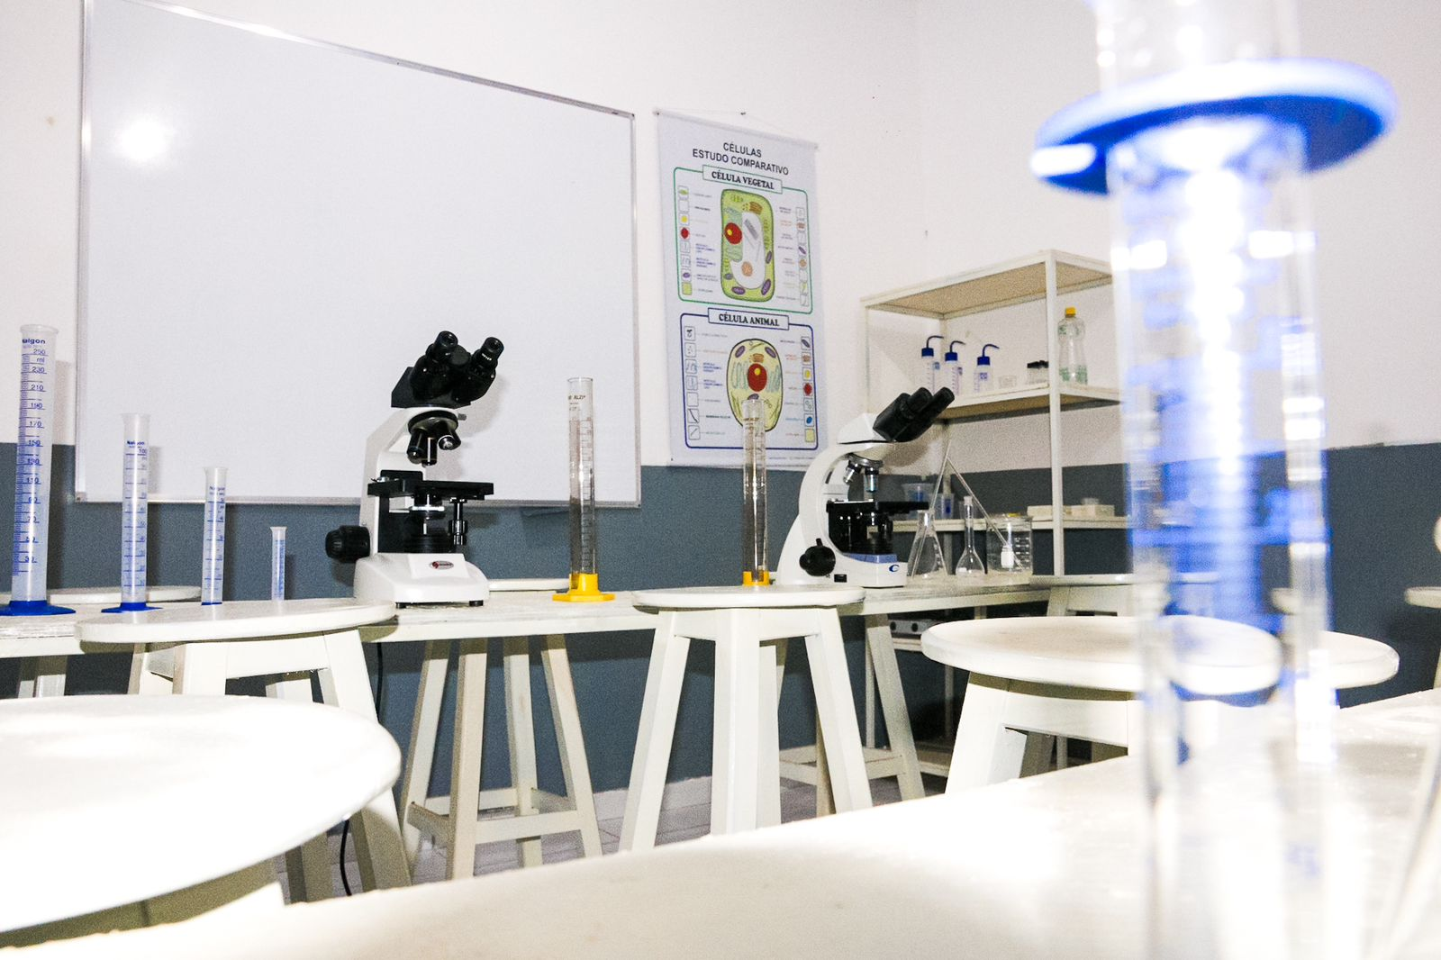
Figura 1. Título da figura.
Tabelas: As tabelas podem ser inseridas no texto sendo enumeradas de acordo com a sequência. O título da tabela deve estar alinhado à esquerda.
Tabela 1. Título da tabela.

Citações no texto: Quando uma publicação é citada no texto, acrescente o nome do autor(es) e o ano da publicação dentro de parênteses: (Neves, 2018). Para dois autores: (Araújo; Neves, 2019). Para três ou mais autores: (Oliveira et al., 2022).
Para citações diretas, apenas colocar o ano entre parênteses, Por exemplo: “De acordo com Oliveira et al. (2022), as ...”

[1 enter de espaço simples]

4 CONCLUSÃO [Seção Primária]
[1 enter de espaço simples]

Parte final do artigo, onde são apresentadas as conclusões referentes aos objetivos e/ou hipóteses sugeridos. Indicar de forma objetiva as principais conclusões obtidas pelo trabalho.
O trabalho não será reformatado, por isso, siga rigorosamente as instruções dadas acima, caso contrário ele poderá ser recusado ou devolvido para melhoria.
AGRADECIMENTOS
Escreva os agradecimentos aqui.
REFERÊNCIAS [Seção Primária]
[1 enter de espaço simples]
A lista de referências deve ser organizada em ordem alfabética de acordo com o primeiro autor. Não enumere as referências. Publicações do mesmo autor(es) deverão estar listadas em ordem de acordo com o ano de publicação. No caso de mais de uma publicação por autor no mesmo ano, colocar letras a, b, c, etc. e ano (2006a). Por favor, note que todas as referências listadas aqui devem estar citadas no corpo do texto.
Autor(es) do livro. Título do livro. (Nome do editor(es)). Editora, Lugar da publicação, Ano.
Autor(es) da revista. Título do artigo. Nome da revista, volume, número das páginas, Ano.

